# 

ДЕПАРТАМЕНТ ПРОФЕССИОНАЛЬНОГО ОБРАЗОВАНИЯ

ТОМСКОЙ ОБЛАСТИ

ОБЛАСТНОЕ ГОСУДАРСТВЕННОЕ БЮДЖЕТНОЕ ПРОФЕССИОНАЛЬНОЕ ОБРАЗОВАТЕЛЬНОЕ УЧРЕЖДЕНИЕ СРЕДНЕГО ПРОФЕССИОНАЛЬНОГО ОБРАЗОВАНИЯ

«ТОМСКИЙ ТЕХНИКУМ ИНФОРМАЦИОННЫХ ТЕХНОЛОГИЙ»

Специальность 09.02.07 «Информационные системы и программирование»

ОТЧЕТ ПО ЛАБОРАТОРНОЙ РАБОТЕ № 12.1

Разработка функций с использованием данных строкового типа

|  |  |  |
| --- | --- | --- |
| Студент  «__» ________ 2022 г. |  | А.Н. Закоурцев |
| Преподаватель  «__» ________ 2022 г. |  | С.С. Сухушина |

Томск 2022

**Лабораторная работа № 12.1**

**Тема:** Разработка функций с использованием данных строкового типа

**ЗАДАНИЕ:** В заданной символьной строке оставить между словами по одному пробелу и удалить лишние пробелы в начале и конце строки

Решить задачу с использованием функции

да

нет

B

line[i] == ' ' && HasSpace == false

line[i] == ' ' && HasSpace == true

A

Начало

Enter line:

getline(cin,line)

New line:

spaceDelete(line)

Вывод

spaceDelete(line)

HasSpace = false

i = 1, line.length(), 1

A

B

res += line[i]

HasSpace = true

HasSpace = false

res += line[i]

Вывод

**Код программы**

#include <iostream>

#include <string>

using namespace std;

string spaceDelete(string line)

{

bool HasSpace = false;

string res;

for (int i = 0; i < line.length(); i++)

{

if (line[i] == ' ' && HasSpace == true)

{

continue;

}

if (line[i] == ' ' && HasSpace == false)

{

res += line[i];

HasSpace = true;

}

else

{

res += line[i];

HasSpace = false;

}

}

return res;

}

int main()

{

string line;

cout << "Enter line:" << endl;

getline(cin, line);

cout << "New line:\n" << spaceDelete(line);

return 0;

}

**Скриншоты работы программы**

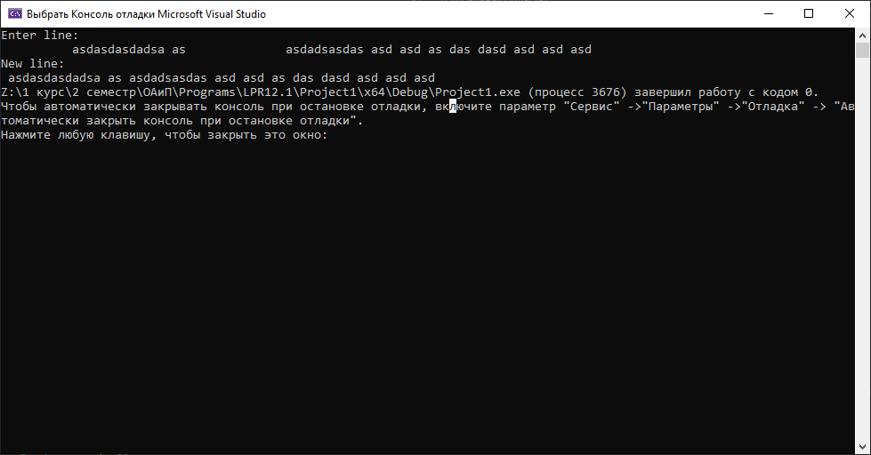

Рисунок 1. Результат работы программы при вводе строки с повторяющимися пробелами.

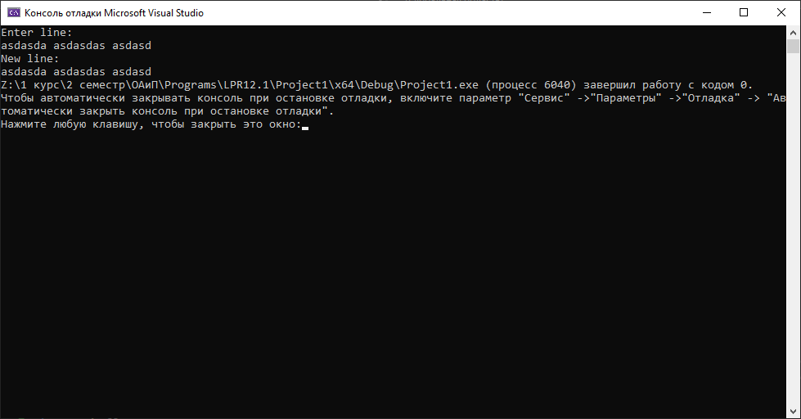

Рисунок 2. Результат работы программы без повторяющихся пробелов.